SIPM CONTROLLER

V0

01.012.2009

**Serial Communication Interface:**

**HW Protocol:** RS485 Half Duplex

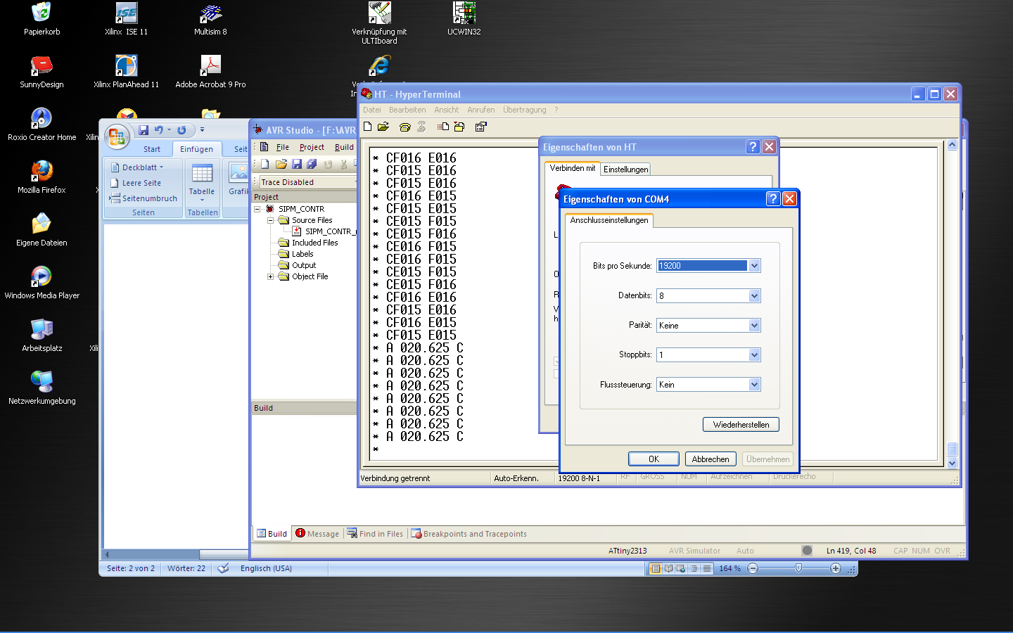

Settings: 19200 Baud

8bit

No Parity

1 Stop bit

No Handshake

**SW Protocol:**

Start Delimiter Address Command Data Command Data Stop Delimiter

< A C1 D1 C2 D2 >

< Start Delimiter ASCII Code 0x3C

> Stop Delimiter ASCII Code 0x3E

A Address Range 0x0…0xF

Master Send Receive

< Start Delimiter

A Address

A Echo If Accepted

CW Command

CW Echo If Accepted

D Data IF Write Command

D Echo If Accepted

D

D

D

D

CR Command

CR Echo If Accepted

D Data IF Read Command

D

D

> Stop Delimiter

**Commands:**

'<' Start Delimiter ASCII Code 0x3C

'>' Stop Delimiter ASCII Code 0x3E

Address hex value 0x0…0xF

'A' Read Temperature

Return example A 022.875 C

*

'B' Read Temperature Sensor Address

Return example B 28 85 49 48 02 00 00 B6

*

'D' Set Bias Voltage @ 25 deg C (000...FFF 20 mV/count)

Sets the reference bias voltage @ 25 deg C **or** the absolute bias voltage if the progressions coefficient is set to zero. Range 0x000…0xFFF 20mV/count

('E' Set Threshold

Sets the comparator threshold voltage. Range 0x000…0xFFF )

'F' Set Bias Voltage Progressions Coefficient 0...F (10mV/K)/Count

'G' Read Progression Coefficient

Return example G2

*

'V' Read Temperature Adjusted Voltage (Calculated)

Return example VDB0

*

'H' Print This List

**Kalibration:**

1. Das erste Zeichen nach dem einschalten und der akzeptierten Adresse muss ein ‘Z’ sein um in den Kalibrations Modus zu gelangen ( < ‘address‘‘Z‘………………………>)

2. Mit ‘D‘1F4 Sollspannung 10,00V vorgeben, mit ‘Y‘ und ‘+‘ oder ‘-‘ Ist Spannung auf 10,00V einstellen, mit ‘S‘ Offset Einstellung verlassen.

3. Mit ‘D’DAC Sollspannung auf 70,00V vorgeben, mit ‘X‘ und ‘+‘ oder ‘-‘ Ist Spannung auf 70,00V einstellen, mit ‘S‘ Verstärkungs Einstellung verlassen.

4. Schritt 2. Und 3. Wiederholen.